TRƯỜNG ĐẠI HỌC BÁCH KHOA HÀ NỘI
KHOA TOÁN TIN
----- -----



BÁO CÁO BÀI TẬP LỚN KỸ THUẬT LẬP TRÌNH
Đề tài: Chương trình quản lý điểm sinh viên

Giảng viên: TS. Vũ Thành Nam
Nhóm sinh viên thực hiện:
STT | Họ và tên | MSSV
1 | Phạm Nhật Minh | 20206295

Hà Nội, năm 2026

MỤC LỤC
MỤC LỤC 2
MỞ ĐẦU 3
CHƯƠNG I. MÔ TẢ TỔNG THỂ CHỨC NĂNG, CÁCH THIẾT KẾ/TỔ CHỨC CHƯƠNG TRÌNH, FILE DỮ LIỆU 4
I.1. Mô tả tổng thể chức năng chính của chương trình 4
I.2. Cách thiết kế và tổ chức chương trình 4
I.2.1 Tổ chức chương trình 4
I.2.2 Thiết kế chương trình 4
I.2.3 File dữ liệu 7
CHƯƠNG II. TÌNH HUỐNG KIỂM THỬ 7
II.1. Kiểm thử chức năng quản lý sinh viên 7
II.2. Kiểm thử chức năng quản lý học phần 9
II.3 Kiểm thử các chức năng quản lý danh sách lớp học phần 11
II.4 Logic nghiệp vụ và báo cáo tìm kiếm 13
II.5 Đọc và ghi với file 13
KẾT LUẬN 14
TÀI LIỆU THAM KHẢO 15

LỜI MỞ ĐẦU
Công việc lập trình đã đem lại nhiều giá trị cho xã hội, như tạo ra các ứng dụng tiện ích, các trang web phục vụ được nhiều nhu cầu của con người. Trong học phần Kỹ thuật lập trình em đã được tìm hiểu về lập trình để từ đó thực hiện được nhiều công việc cần thiết trong cuộc sống. Trong báo cáo này em sẽ trình bày về việc sử dụng kỹ thuật lập trình cụ thể để tạo ra chương trình hoàn thiện, giải quyết bài toán về quản lý điểm sinh viên.

CHƯƠNG I. MÔ TẢ TỔNG THỂ CHỨC NĂNG, CÁCH THIẾT KẾ/TỔ CHỨC CHƯƠNG TRÌNH, FILE DỮ LIỆU

I.1. Mô tả tổng thể chức năng chính của chương trình
Chương trình quản lý điểm điểm sinh viên gồm các chức năng chính sau:
Quản lý danh mục Sinh viên: Định nghĩa cấu trúc và quản lý thông tin các sinh viên. Cho phép thêm mới, duyệt in, sửa đổi thông tin hoặc xóa bỏ sinh viên khỏi cơ sở dữ liệu chung bằng mã định danh.
Quản lý danh mục Học phần: Định nghĩa cấu trúc và quản lý thông tin các học phần. Cho phép thêm mới, duyệt in, sửa đổi thông tin hoặc xóa bỏ học phần khỏi cơ sở dữ liệu chung bằng mã định danh.
Quản lý nghiệp vụ Lớp học phần & Đăng ký môn học: Tạo các lớp học phần tương ứng theo từng học kỳ; xử lý nghiệp vụ cho phép sinh viên đăng ký lớp. Chương trình có cơ chế kiểm tra điều kiện đăng ký: sinh viên không thể đăng ký trùng lặp hoặc đăng ký lại môn học mà mình đã có dữ liệu đăng ký trước đó.
Quản lý Điểm số & Xếp loại Học lực: Hỗ trợ nhập và cập nhật điểm số linh hoạt theo mô hình định danh kép (MSSV + Mã học phần).
Nghiệp vu Tính điểm & Báo cáo/ Tìm kiếm: Tính toán điểm trung bình học kỳ (GPA), điểm trung bình tích lũy (CPA) và xếp loại học lực tương ứng. Xuất báo cáo bảng điểm chi tiết của từng sinh viên hoặc toàn bộ lớp học phần.

I.2. Cách thiết kế và tổ chức chương trình

I.2.1 Tổ chức chương trình
Chương trình được tổ chức theo các mục sau:
- Cấu trúc dữ liệu và các hàm tương ứng với mỗi cấu trúc
- Tính năng cốt lõi
- Logic nghiệp vụ
- Báo cáo và tìm kiếm
- Đọc/ghi dữ liệu từ/vào file

I.2.2 Thiết kế chương trình
Do trong bài tập lớn này, em không chú trọng vào phần thiết kế trước mà vừa thiết vừa cài đặt ngay nên phương pháp thiết kế chính được sử dụng là bottom-up, và cấu trúc chính chương trình thiết kế theo mô thức lập trình hàm/ thủ tục. Vậy nên khi xác định cấu trúc dữ liệu của một thành phần chính thì các hàm đặc trưng sử dụng các thành phần này làm tham số đầu vào được tạo ngay phía sau.
Bài toán yêu cầu các tính năng cốt lõi là quản lý Lớp học phần, Sinh viên, Học phần và Quản lý điểm. Do yêu cầu về cấu trúc của Sinh viên và Học phần đủ đơn giản để quản lý, và chỉ cần một kiểu dữ liệu đại diện, với Sinh viên chỉ cần MSSV, với Học phần chỉ cần Mã học phần, nên em xử lý 2 cấu trúc này trước.
Cấu trúc SinhVien quản lý các thông tin sinh viên như: MSSV, họ và tên, lớp đại học, ngày sinh. Để quản lý danh mục sinh viên qua danh sách liên kết đơn DsSinhViên, với mỗi node tương ứng với một SinhVien.

struct SinhVien {  string MSSV;  string hoTen;  string lop;  NgaySinh ngaySinh;  SinhVien* tiepTheo;  }; | 45 struct DsSinhVien{  46 SinhVien* svDau;  47 SinhVien* svCuoi;  48 };

Từ yêu cầu nhập liệu đối với một danh sách ta sinh ra các hàm với chức năng thêm, sửa, xoá và in đối với DsSinhViên:

void themSvMoi(DsSinhVien* ds)
void xoaSv(DsSinhVien* dsSv, string mssv)
void capNhatSv(DsSinhVien* dsSv, string mssv)
void inDanhSachSv(DsSinhVien* l)
Làm tương tự với cấu trúc HocPhan
Cấu trúc HocPhan và quản lý danh mục qua danh sách liên kết đơn DsHocPhan

132 struct HocPhan{  133 string maHocPhan;  134 string tenHocPhan;  135 float soTinChi;  136 HocPhan* tiepTheo;  137 | 156 struct DsHocPhan{  157 HocPhan* hpDau;  158 HocPhan* hpCuoi;  159 };

Sinh ra các hàm với chức năng thêm, sửa, xoá và in đối với DsHocPhan, với tham số đầu vào để xác định học phần là mã học phần:

void themHocPhanMoi(DsHocPhan* dsHp)
void xoaHp(DsHocPhan* dsHp, string maHp)
void capNhatHp(DsHocPhan* dsHp, string maHp)
void inDanhSachHp(DsHocPhan* dsHp)

Từ nghiệp vụ sinh viên phải đăng ký học học phần tạo ra lớp học phần, nên cấu trúc của lớp học phần sẽ chứa thông tin cần quản lý là mã lớp học phần, mã học phần(đại diện cho Học Phần) và mã số sinh viên (đại diện cho Sinh Viên) của các sinh viên. Mặt khác chức năng quản lý điểm sinh viên theo MSSV + Mã học phần, nên có thể sử dụng cấu trúc Lớp học phần để quản lý điểm. Để xây dựng cấu trúc lớp học phần quản lý điểm ta sẽ chia nhỏ ra 2 phần: danh sách có cấu trúc chứa điểm và MSSV và một cấu trúc chứa mã lớp học phần, mã học phần, học kỳ. Các bước thực hiện như sau:
Tạo cấu trúc SvTrongLhp quản lý điểm, MSSV và sử dụng danh sách liên kết đơn DsSvTrongLhp để quản lý cấu trúc đó:

243 struct SvTrongLopHp{  244 string MSSV;  245 float diemHocPhan;  246 SvTrongLopHp* tiepTheo;  247 }; | 261 struct DsSvTrongLopHp{  262 SvTrongLopHp* svDau;  263 SvTrongLopHp* svCuoi;  264 };

Sinh ra các hàm đơn giản với chức năng sửa, xoá đối với DsSvTrongLhp, các chức năng thêm và in được tích hợp chung với chức năng báo cáo và tìm kiếm :

void xoaSvTrongLhp(DsSvTrongLopHp* dsSvTrongLhp, string mssv)
void capNhatSvTrongLhp(DsSvTrongLopHp* dsSvTrongLhp, string mssv)
Và từ đó kết hợp với các mã lớp học phần, mã học phần, học kỳ để tạo nên cấu trúc Lớp học phần:
320 struct LopHocPhan{  321 string maLopHocPhan;  322 string maHocPhan;  323 string hocKy;  324 DsSvTrongLopHp* dsSvLhp;  325 LopHocPhan* tiepTheo;  326 }; | 347 struct DsLopHocPhan {  LopHocPhan* dau;  LopHocPhan* cuoi;  };

Các hàm để thao tác với cấu trúc DsLopHocPhan:
void themLopHocPhanMoi(DsLopHocPhan *dsLhp)
void xoaLhp(DsLopHocPhan* dsLhp, string maLhp)
void capNhatLhp(DsLopHocPhan* dsLhp, string maLhp)
void xoaSvTheoMaLhp(DsLopHocPhan* dsLhp, string maLhp, string mssv)
void capNhatSvTheoMaLhp(DsLopHocPhan* dsLhp, string maLhp, string mssv)
void InDanhSachLhp(DsLopHocPhan* l)

I.2.3 File dữ liệu
File dữ liệu được lưu vào các file .txt và được tổ chức như sau:
- DsSinhVien.txt: Chứa tất cả thông tin các sinh vien
- DsHocPhan.txt: Chứa tất cả thông tin các học phần
- DsLopHocPhan.txt: Chứa thông tin về các lớp học phần gồm mã lớp học phần, mã học phần, học kỳ
- Lop_ + “Mã lớp học phần” + .txt: Chứa thông tin về danh sách sinh viên và điểm của mỗi lớp học phần tương ứng Mã lớp học phần

CHƯƠNG II. TÌNH HUỐNG KIỂM THỬ

II.1. Kiểm thử chức năng quản lý sinh viên
Chức năng quản lý sinh viên dựa trên các ràng buộc về MSSV.
- Menu chính:
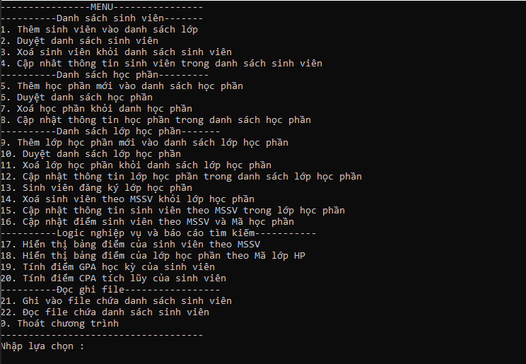
- Chức năng thêm có các điều kiện là không được trùng lặp MSSV:
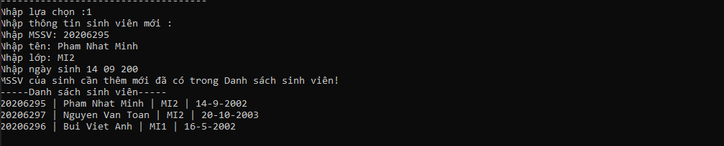
- Chức năng in Danh sách sinh viên:
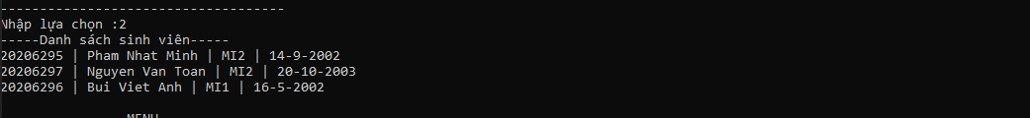
- Chức năng xoá, chưa có điều kiện để đảm bảo đồng nhất thông tin với các cấu trúc chứa MSSV:
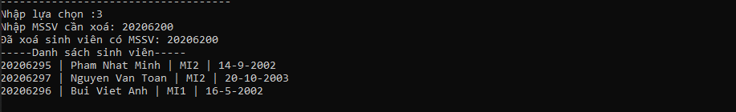
- Chức năng cập nhật, chưa có điều kiện để đảm bảo đồng nhất thông tin với các cấu trúc chứa MSSV:
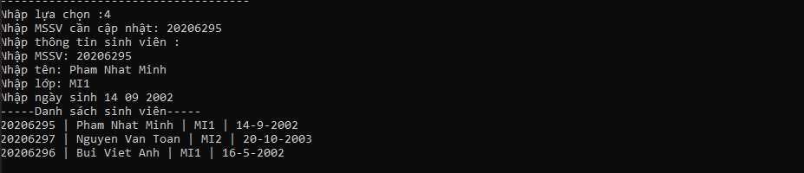

II.2. Kiểm thử chức năng quản lý học phần
Chức năng quản lý học phần có ràng buộc về tham số đầu vào là Mã học phần.
- Chức năng thêm có điều kiện không trung lặp Mã học phần:
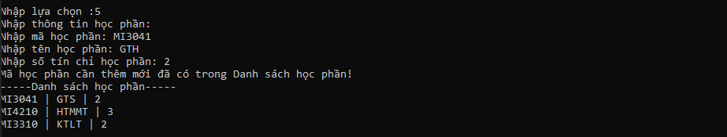
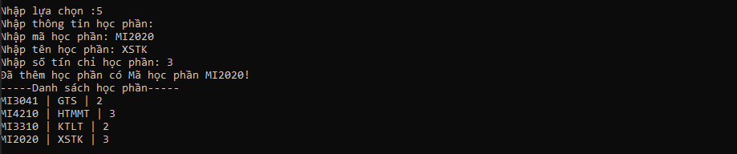
- Chức năng in:
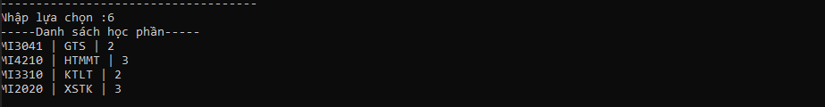
- Chức năng xoá, chưa có điều kiện để đảm bảo đồng nhất thông tin với các cấu trúc chứa Mã học phần
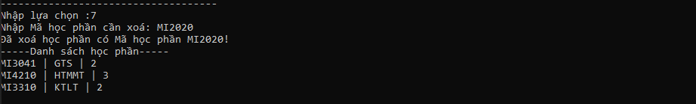
- Chức năng cập nhật, chưa có điều kiên để đảm bảo đồng nhất thông tin với các cấu trúc chứa Mã học phần
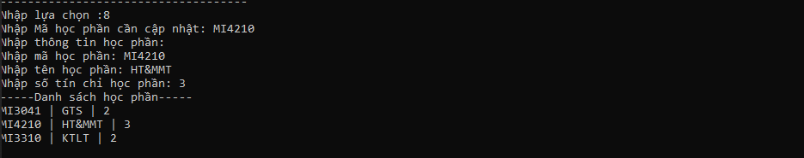
II.3 Kiểm thử các chức năng quản lý danh sách lớp học phần
Chức năng quản lý danh sách lớp học phần có các tham số đầu vào đại diện cho Mã lớp học phần, Mã học phần, MSSV, Học kỳ.
- Chức năng thêm lớp học phần có các điều kiện là không được trùng lặp Mã lớp học phần, Mã học phần của lớp học phần phải tồn tại trong Danh sách học phần:
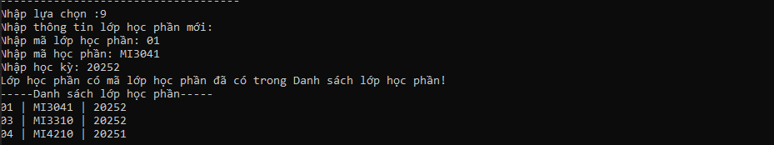
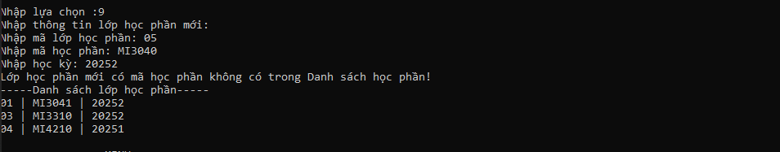
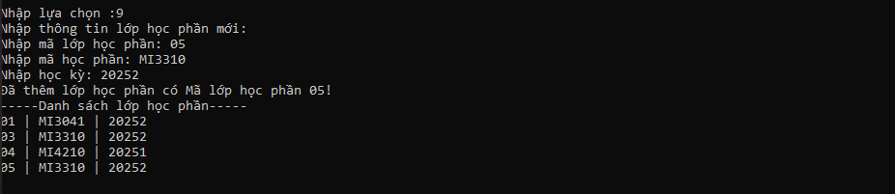
- Chức năng in danh sách lớp học phần:
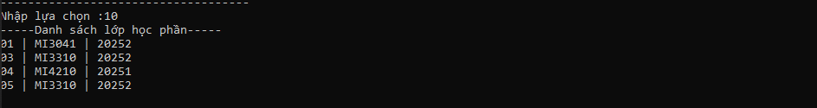
- Chức năng xoá lớp học phần :
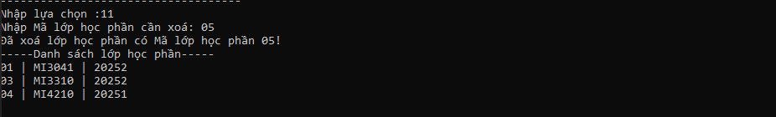
- Chức năng cập nhật lớp học phần:
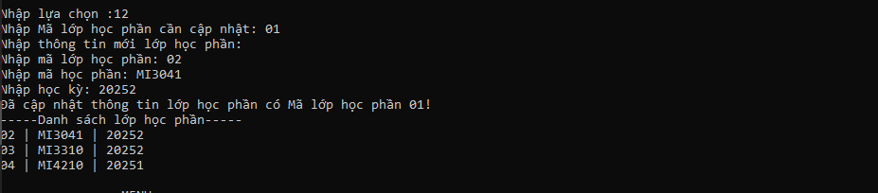
- Chức năng sinh viên đăng ký lớp học phần có điều kiện không được trùng lặp MSSV trong lớp học phần, tồn tại MSSV đăng ký:
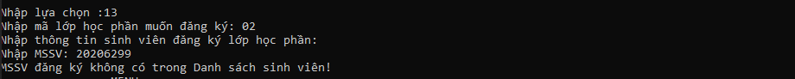
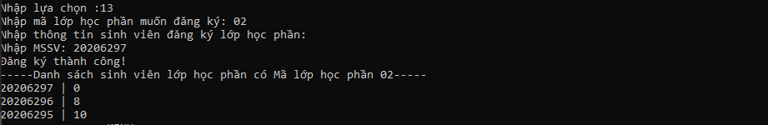
- Chức năng xoá sinh viên theo MSSV khỏi lớp học phần, chưa đủ điều kiện để nhất quan về mặt dữ liệu với các cấu trúc chứa MSSV:
- Chức năng cập nhật thông tin sinh viên theo MSSV trong lớp học phần, chưa đầy đủ ràng buộc với cấu trúc chứa MSSV, khi thay đổi thông tin MSSV:
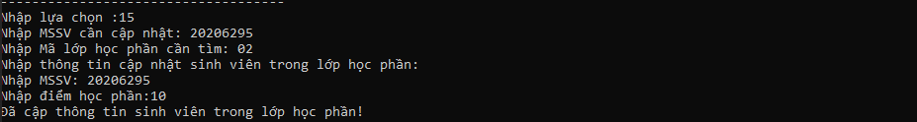
- Chức năng cập nhật điểm sinh viên theo MSSV và Mã học phần:
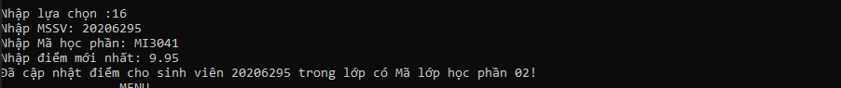
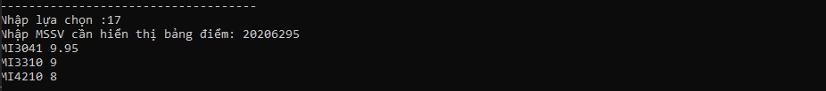

II.4 Logic nghiệp vụ và báo cáo tìm kiếm
- Chức năng hiển thị bảng điểm của sinh viên theo MSSV
- Chức năng hiển thị bảng điểm của lớp học phần theo Mã lớp học phần:
- Tính điểm GPA trong một học kỳ của sinh viên:
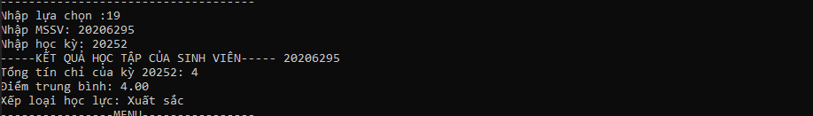
- Tính điểm CPA trong một học kỳ của sinh viên:
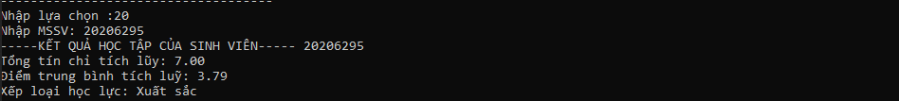

II.5 Đọc và ghi với file
- Ghi tất cả các thông tin vào file tương ứng ( Thông tin trên menu bị ghi sai chức năng):
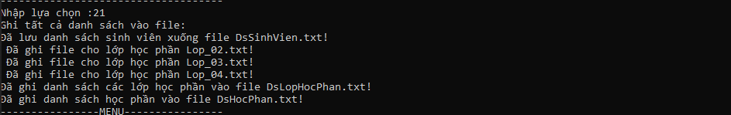
- Đọc tất cả thông tin vào từ file tương ứng(( Thông tin trên menu bị ghi sai chức năng):
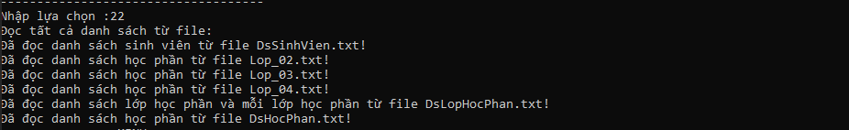

KẾT LUẬN
Chương trình đã thực hiện được một số chức năng chính về quản lý sinh viên, quản lý điểm, quản lý học phần; các logic nghiệp vụ tính điểm gpa, cpa; các phần về báo cáo tìm kiếm liên quan đến điểm của sinh viên và lớp học phần. Thiết kế chương trình bảo đảm được nhiều tiêu chí cấu trúc tốt như: thiết kế theo cơ chế bottom-up, module hóa giúp tái sử dụng mã nguồn và dễ dàng cô lập lỗi khi gỡ lỗi ; tách biệt trách nhiệm giữa các module và thỏa mãn một số đặc tính của một chương trình tốt. Thao tác với file, vận dụng các thư viện <fstream> (ifstream, ofstream) để đọc và ghi dữ liệu có cấu trúc ra các tệp .txt (ví dụ: DsSinhVien.txt, DsHocPhan.txt), đảm bảo dữ liệu của chương trình được lưu trữ sau mỗi lần làm việc.Tuy nhiên do giới hạn về mặt thời gian và năng lực, khi thực hiên tạo lập các chức năng,khi thực hiện lập trình và kiểm thử em chưa đảm bảo đầy đủ các ràng buộc về biến đầu vào, và các thay đổi của biến liên quan sau khi chức năng được thực hiện.

Sau khi thực hiện báo cáo em cũng đã hiểu rõ hơn về các thành phần, nguyên lý trong kỹ thuật lập trình, được sử dụng thế nào khi thực hiện lập trình một chương trình . Ngoài ra em còn học được một số kỹ năng khác như kỹ năng tự tìm kiếm tài liệu, tổng hợp thông tin, kỹ năng trình bày, viết báo cáo…

ĐỊNH HƯỚNG TƯƠNG LAI
Để giúp chương trình hoàn thiện hơn, thì một số công việc em sẽ cần tiếp tục thực hiện thêm các công việc sau:
- Áp dụng các phương pháp thiết kế chương trình như top-down và tinh chỉnh để chương trình hoàn thiện hơn, có tính đồng bộ và nhất quán cao hơn.
- Áp dụng thêm các phương pháp của lập trình phòng ngừa. Bổ sung các bộ lọc và kiểm tra tính hợp lệ của dữ liệu đầu vào trước khi xử lý.
- Kiểm thử nâng cao: Thiết lập các kịch bản kiểm thử hộp trắng (White-box testing) và kiểm thử giá trị biên, tập trung kiểm tra độ ổn định của danh sách liên kết trong các thường hợp như danh sách rỗng, danh sách có một phần tử, hoặc các thao tác chèn/xóa ở vị trí đầu và cuối danh sách.
- Chuyển đổi mô hình sang Lập trình hướng đối tượng. Chuyển đổi toàn bộ mã nguồn từ mô thức lập trình thủ tục/hàm sang lập trình hướng đối tượng. Đóng gói các cấu trúc dữ liệu (struct) thành các lớp (class), sử dụng các đặc tính che giấu thông tin để bảo vệ dữ liệu nội tại của sinh viên, lớp học và điểm số, đồng thời tận dụng tính kế thừa và đa hình để tái sử dụng mã nguồn hiệu quả hơn.

PHỤ LỤC

Các hàm xử lý nghiệp vụ chính
Các hàm dưới đây đóng vai trò trong việc tính toán và hiển thị điểm của sinh viên:
Hàm quy đổi điểm số (quyDoiHe4): Chuyển đổi điểm tổng kết học phần từ thang điểm 10 sang thang điểm 4 theo quy chế đào tạo tín chỉ, làm cơ sở để tính GPA/CPA.
Hàm tính điểm trung bình học kỳ (tinhGPATheoKy): Duyệt qua danh sách lớp học phần của một học kỳ cụ thể. Đối chiếu mã sinh viên, lấy điểm học phần quy đổi nhân với số tín chỉ môn học đó để tính điểm trung bình học kỳ (GPA) và đưa ra kết quả xếp loại học lực tương ứng.
Hàm tính điểm trung bình tích lũy (tinhCPA): Tương tự như tính GPA, nhưng hàm này quét toàn bộ lịch sử các lớp học phần mà sinh viên từng đăng ký (không phân biệt học kỳ) để tính toán điểm trung bình từ đầu khóa đến hiện tại.
Hàm cập nhật điểm (capNhatDiemCuaSvTheoHp): Tìm kiếm theo định danh kép (Mã sinh viên + Mã học phần) trong toàn bộ cấu trúc danh sách lớp học phần để ghi đè điểm số mới nhất mà giảng viên nhập vào.

Phụ lục code hàm main
Hàm main là vòng lặp vô hạn điều hướng tương tác người dùng, hiển thị Menu và gọi các module tương ứng.
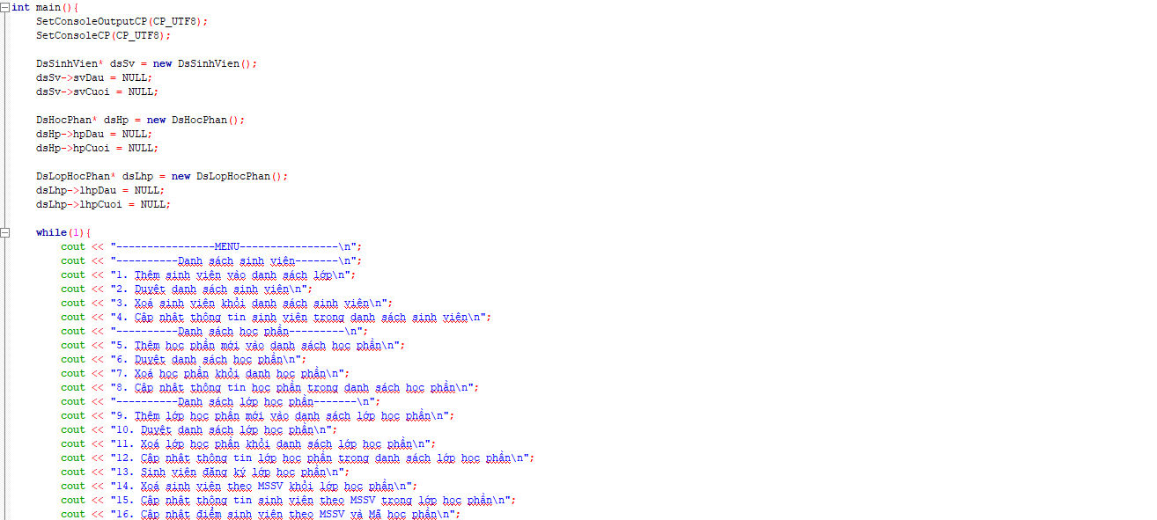
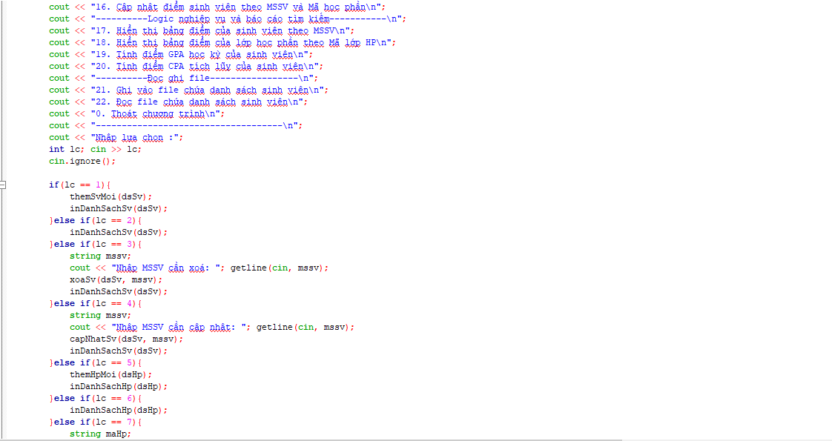
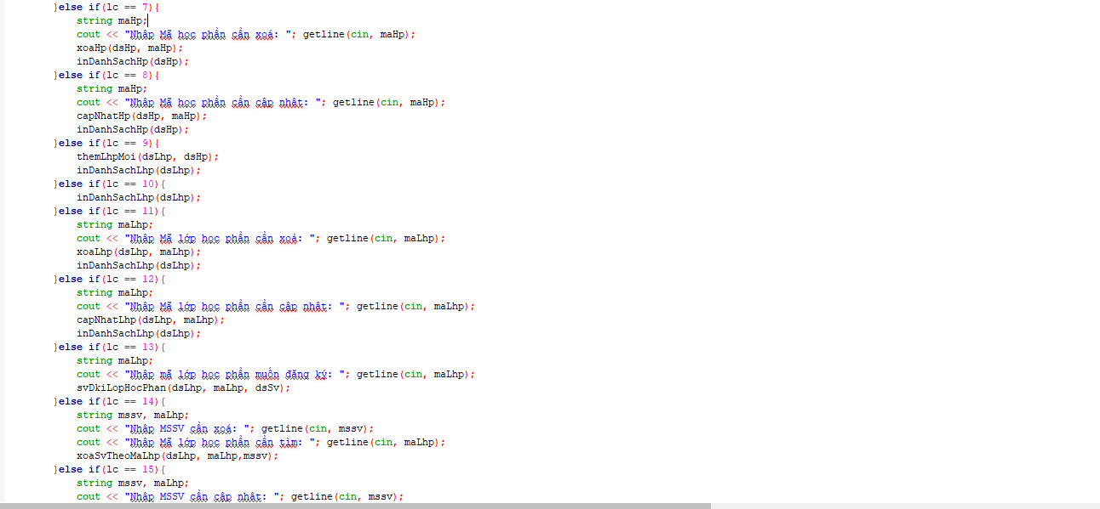
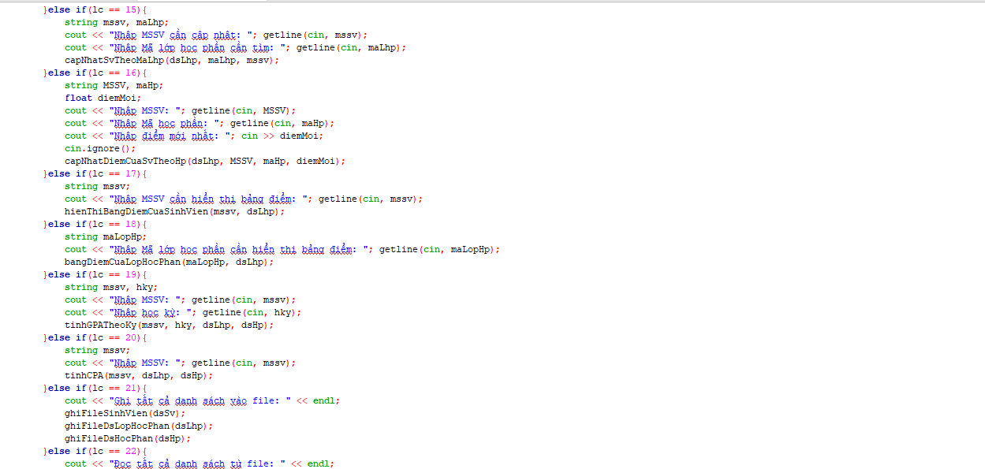
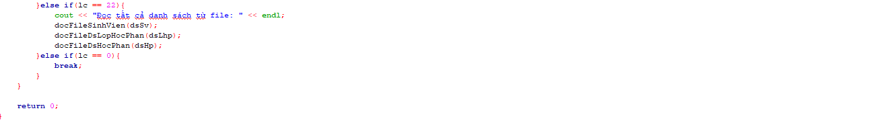

TÀI LIỆU THAM KHẢO
[1] | Slide bài giảng Kỹ thuật lập trình, TS. Vũ Thành Nam, Trường Đại học Bách khoa Hà Nội

